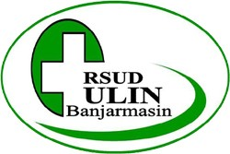

PEMERINTAH PROVINSI KALIMANTAN SELATAN
RUMAH SAKIT UMUM DAERAH ULIN

Jl. Jend. A Yani No 43 Telp (0511) 3252180 fax (0511) 3252229
BANJARMASIN
ADDENDUM INFORMASI LELANG

Nomor: 03/BCLLX.ULP/DOK/RSU/2018

Tanggal : 23 Juli 2018

DALAM INFORMASI LELANG SEMULA TERTULIS HPS Rp 100.773.344.800,00
DIGANTI HARGA PERKIRAAN SENDIRI ADALAH
TOTAL NYA ADALAH : RP. 107.733.448.000

